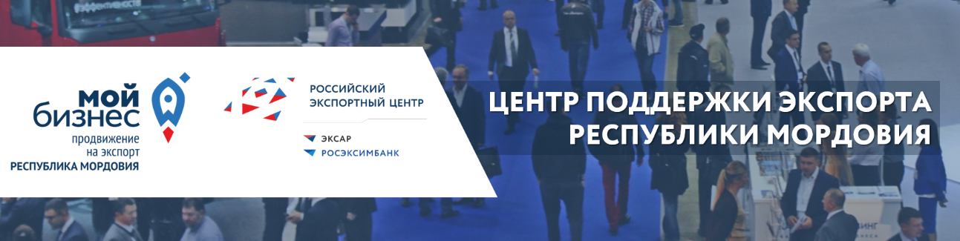

Уважаемые коллеги!

Ассоциация инновационных регионов России совместно с Государственным агентством внешнеэкономической деятельности федеральной земли Германии Северный Рейн-Вестфалия «NRW.Global Business» планирует провести видеоконференцию на тему: «Северный Рейн-Вестфалия: регион инноваций для успешного бизнеса. Возможности сотрудничества с представителями бизнеса регионов-членов АИРР».
Данное мероприятие будет способствовать установлению новых контактов с Государственным агентством внешнеэкономической деятельности федеральной земли Германии Северный Рейн-Вестфалия «NRW.Global Business».
Приглашаем Вас принять участие в онлайн-дискуссии, которая состоится 20 апреля 2021 года в 11:00 (по московскому времени).
В качестве спикеров в онлайн-дискуссии выступят представители государственного агентства «NRW.Global Business».
Для участия в мероприятии необходима предварительная регистрация до 16 апреля 2021 года включительно:

Зарегистрироваться на ВКС

Для подключения к ВКС 20 апреля 2021 года в 11:00 необходимо пройти по ссылке: https://iregions.webex.com/i-regions-ru/j.php?MTID=mcfcf02e2ced1f18c4ad455944e996e75.

Дополнительные вопросы вы можете задать Самолетниковой Александре (samoletnikova@i-regions.org , 8(968)801-32-63) и Ахатовой Алсу (akhatova@i-regions.org , 8-917-254-83-95).
Подробнее на сайте ЦПЭ РМ: https://mordoviaexport.ru/news/710/

